ANKA KUŞU VE ODUNCU
Fakir bir oduncu ormanda derin bir uçurumun kenarında ağaç kesiyordu. Geç olmuştu ve oduncu yorulmuştu. Ağaç kesmeye, sabah güneş ışıklarıyla beraber başlamıştı. Yorulduğu için de balta darbeleri iyice güçsüzleşmişti. Baltayı tutmakta zorlanıyordu. Bu yüzden balta elinden kayıp uçuruma düştü.
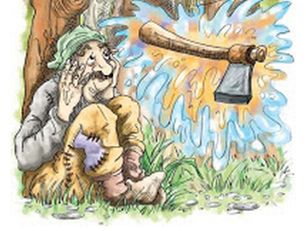
Oduncu mutsuz ve çaresizdi. Baltası onun yaşamını sürdürmesi
için kazanç sağlayabileceği tek aletti. Yeni bir balta alabilecek
parası da yoktu. Ellerini ovuşturup ağlamaya başladığı sırada çok
güzel bir kuş yanında belirdi. Bu, Anka Kuşu’ydu.
Anka Kuşu oduncuya üzüldüğü şeyin ne olduğunu sordu.
Oduncu, kuşa başından geçenleri anlattı. Anka Kuşu hemen
uçurumdan aşağıya doğru uçtu ve oduncunun baltasını alıp
getirdi. Kuş yukarı çıktığında oduncu , kuşun getirdiği baltanın
altın olduğunu gördü. Anka Kuşu oduncuya baltayı göstererek sordu:
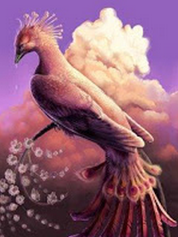
“ Bu senin mi?”
Oduncu cevapladı: “Hayır benim değil”
Anka Kuşu altın baltayı yere bırakıp uçurum derinliğine doğru
tekrar kanat çırptı. Bu sefer de gümüş bir balta ile geri döndü; fakat
oduncu baltasının sıradan bir balta olduğunu söyledi.
Üçüncü kez uçurumdan aşağı uçan Anka Kuşu bu defa geri geldi-
ğinde pençelerinde ,o zamana kadar başka oduncular tarafından kaybe-
dilmiş olan tüm baltalar vardı. Oduncu bu baltaların arasından kendi
baltasını seçti. Fakir oduncu baltasının bulunmasına çok sevinmişti,
kuşa teşekkür etti. Kuş oduncunun dürüstlüğünü takdir etti ve ona ödül
olarak ona altın ve gümüş olan baltaları da hediye etti.
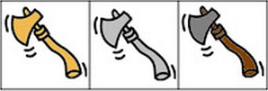
Mutlu oduncu hazinesiyle birlikte evine döndü. Dürüst
oduncunun başından geçenler zaman içinde köy halkı tara-
fından duyuldu. Onun iyi şansını yakalamak isteyen herkes
ormana koştu. Köylüler, baltalarını saklayıp kaybettiklerini söyleyerek yalandan ağlamaya başladılar. Feryat ederek Anka Kuşu’nu yardıma çağırdılar. Elbette Anka Kuşu geldi. Her birine önce altın sonra gümüş baltaları getirdi. Oduncuların her biri aç gözlü davranıp bu baltaların kendilerinin olduğunu söylediler. Fakat Anka Kuşu’nun getirdiği baltaları ellerine alır almaz baltalar oduncuların ellerinde yok oldu. Çaresiz köylerine dönmeye karar veren oduncular baltalarını hiçbir yerde bulamadılar.

- Hikayede olay ne zaman geçmektedir ?
- Hikayedeki olayın zamanı akşama doğrudur.

- Hikayede olay nerede geçmektedir ?
- Hikayedeki yer ormanda, derin bir uçurumun kenarındadır.

- Hikayenin en önemli kahramanı kimdir?
- Hikayenin en önemli kahramanı oduncudur.
- Hikayedeki diğer karakterler kimlerdir?
- Hikayedeki diğer karakterler Anka Kuşu ve köylülerdir.
- Hikayedeki problemi başlatan olay nedir?
- Oduncunun baltasının uçurumun dibine düşmesidir.
- Hikayede anlatılan problem nedir?
Oduncunun uçuruma düşlen baltasını alamaması ve yeni bir balta alacak parasının
olmamasıdır.
- Kahraman problemi çözmek için ne yapıyor?
- Başından geçen olayları Anka Kuşu’na anlatıyor.
- Hikayenin sonunda neler oluyor?
Oduncunun başından geçeni duyan köylüler ormanda baltalarını kaybetmiş gibi
davranıyorlar, Anka Kuşu’na karşı dürüst davranmadıklarından ellerindeki baltalarını
gerçekten kaybediyorlar.

Yukarıdaki sorulardan hareketle hikayenin unsurlarını bulunuz.
YER

Ormanda derin bir uçurumun kenarı
ZAMAN

Akşama doğru

YARDIMCI KARAKTERLER

Anka Kuşu ve köylüler
ANA KARAKTER

Oduncu

HİKAYENİN UNSURLARI

BAŞLANGIÇ OLAYI

Oduncunun baltasını uçurumun dibine düşürmesi
SONUÇ

Oduncu dürüst davrandığı için Anka Kuşu tarafından ödüllendirilmiştir.


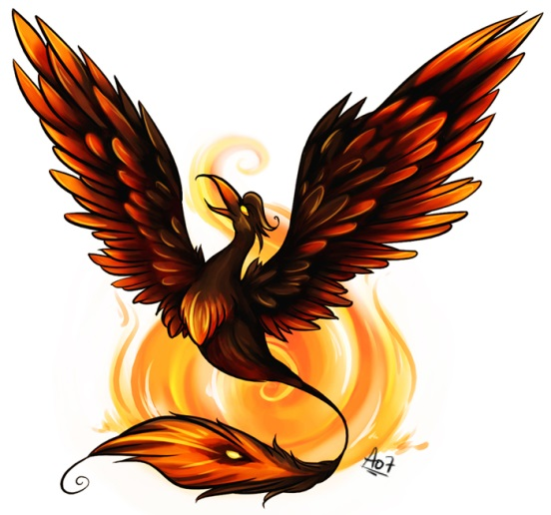
ANA FİKİR (DÜŞÜNCE)

Her zaman dürüst davranmalıyız.

